1. 企业我的需求 修改页确定和关闭按钮不展示，见抓图 点击修改后跳转时显示完全打开后就不展示 其它浏览器也这样 已修改 关闭

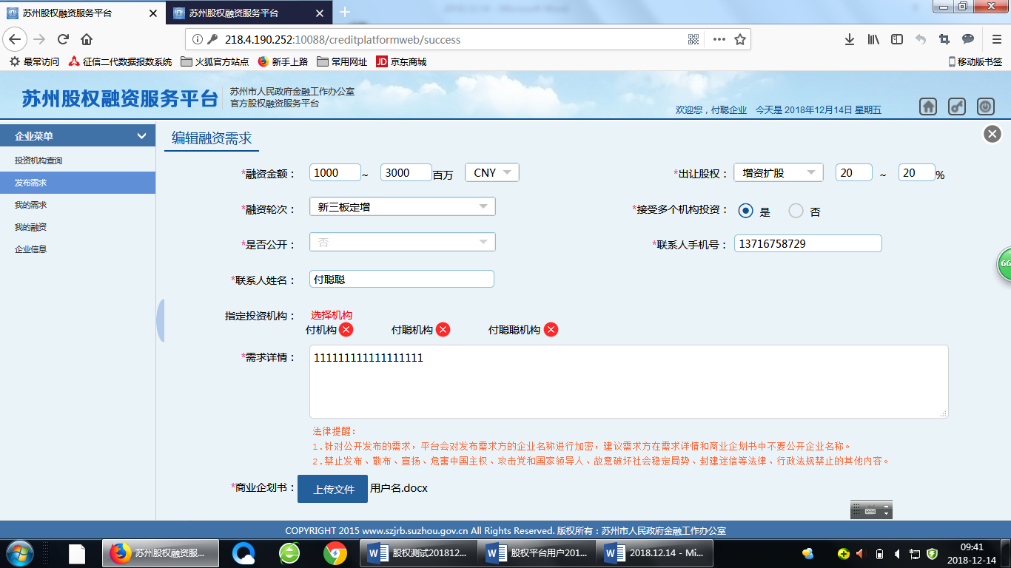

1. 投资机构查询不展示历史投资数量 业务确认 是否只统计公开发布需求？关闭

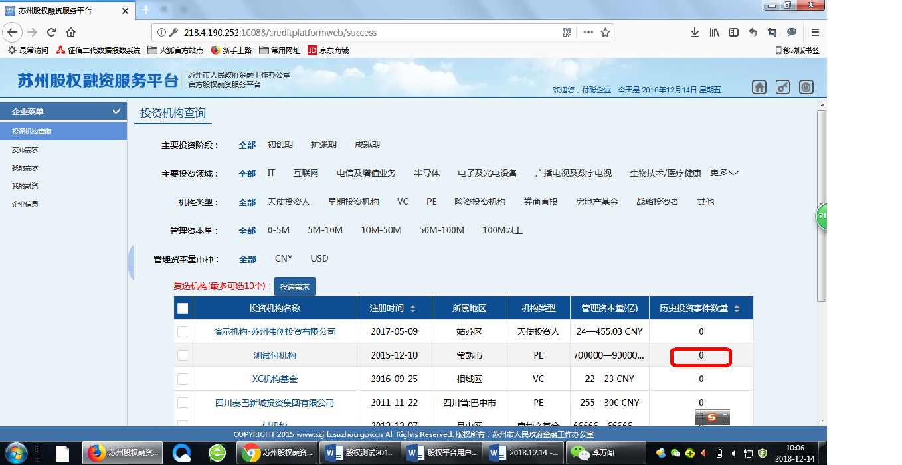

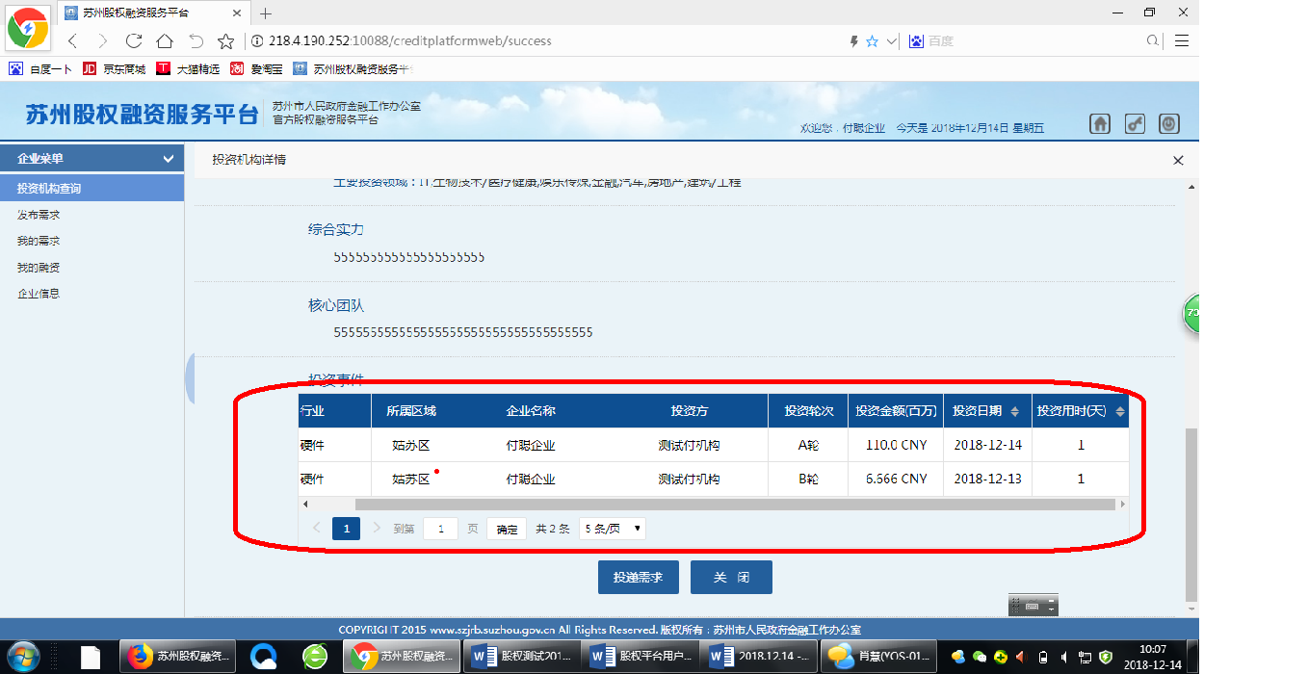

投资机构查询只有【付聪机构】一条显示投资事件，点击企业超链接详情页打不开 未重现问题？

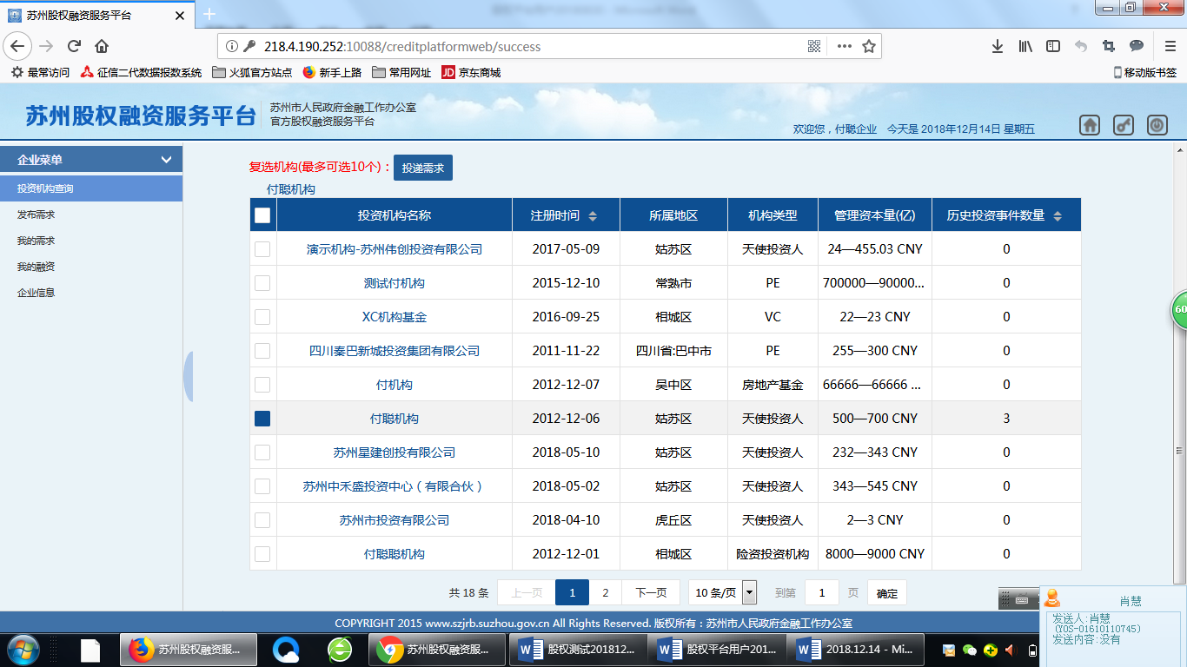

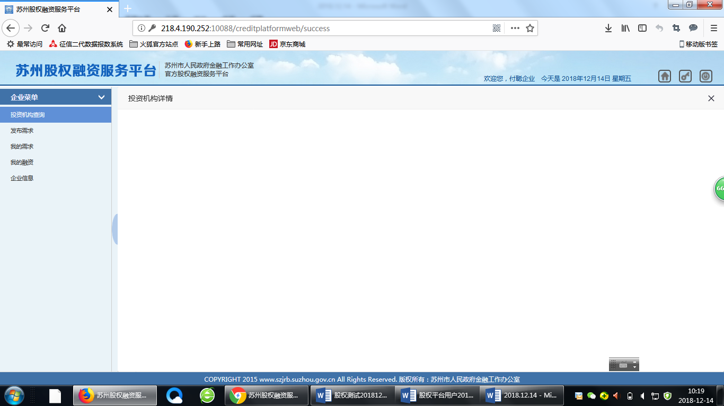

1. 征信公司用户 机构激活时 不通过不用输入审核意见可直接提交；企业激活不通过需要输入审核意见，是否要一致？ 修改一致 已修改
2. 用户退出时偶尔会抛错 见抓图 网络原因 可能是由于昨天前天重启服务造成

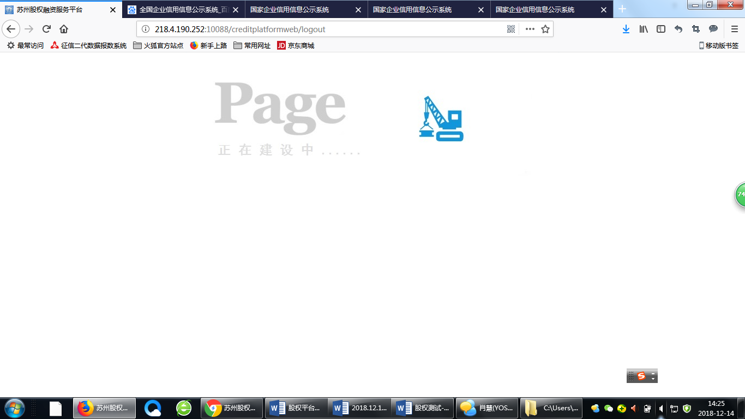

1. 征信公司用户 激活不通过修改信息再次激活时提示“用户名称不正确” 已修改

